101年度教育部電機與電子群科教師
「工業配線（PLC可程式控制器與人機介面）研習」實施計畫
一、目標：
（一）學習設計PLC可程式控制器應用與設計程式。
（二）規劃適合高職學生的工業配線及可程式控制器課程。
（三）提出實務設計將工業配線及可程式控制器應用於課程中。
（四）實際演練上述教學過程，以便各校能將上述課程導入校定特色課程工業配線及可程式控制器實習課程，並提升學生工業配線及可程式控制器設計的素質及國際競爭力。
二、辦理單位：
（一）指導單位：教育部中部辦公室
（二）主辦單位：國立臺中高級工業職業學校（教育部電機與電子群科中心學校）。
（三）協辦單位：國立臺中高工電機科。
三、研習日期：101年9月20、21日（星期四、五）。
四、研習地點：國立臺中高工電機科實習工廠。
五、研習內容：如附件一。
六、參加人員：電機與電子群現任專業教師，研習人數以25名為限。
七、研習方式：專題演講、實機操作及綜合座談。
八、報名方式：網路線上報名，請於9月14日前報名，額滿為止，逾期以棄權論。
報名網址：http://210.70.70.242（電機與電子群科中心學校）。
九、凡經各校選派參加研習之老師，敬請準時報到參加研習，不得有缺席、遲到或早退等情形，並請遵守研習單位相關規定，全程參加研習人員核發6小時研習證明。
十、附則：
（一）出席人員請惠予公（差）假，其往返差旅費由原服務單位按有關規定報支。
（二）請自備環保杯。

報名注意事項：
1. 如果您已是本中心會員（線上報名過研習活動者），報名時請直接點選，按照報名流程操作即可。
2.若您尚未曾在線上報名過本中心舉辦的研習活動，請先加入本中心會員後才可以線上報名。
3.線上報名時，如有任何問題，請電04-22613158＃6600陳雅棻或陳鈞林助理。

十一、交通位置圖
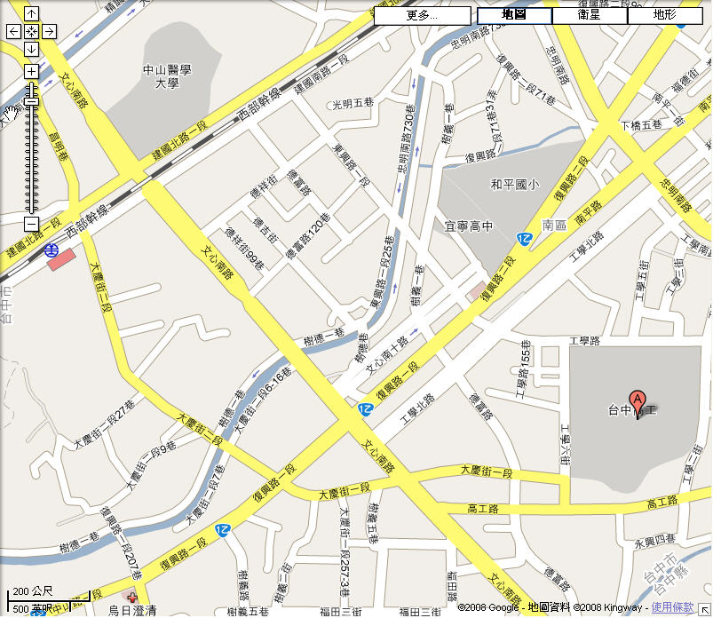
復興路
台中高工站
高鐵免費快捷專車
中山醫學大學站

統聯73
公車站

73、33、35
台中高工站

附件一：
101年度教育部電機與電子群科教師
「工業配線（PLC可程式控制器與人機介面）」研習課表

101年9月20、21日 (星期四、五)
時 間 | 課 程 內 容 | 主持人/主講人
08:30～09:00 | 報到與認識 | 黃主任尚煜
09:00～09:10 | 致歡迎詞 | 許校長焴楨  黃主任尚煜
09:10～10:20 | 1.CP1系統組成  2.CP1系列介紹  3.CP1H系統組成架構 | 歐姆龍自動化學院  教育訓練中心
10:30～10:40 | 休息
10:30～12:00 | 4. CP1H實習機台構成介紹  5.OMRON PLC接點編號構成  6.CP1H內部記憶體構成 | 歐姆龍自動化學院  教育訓練中心
12:10～13:10 | 午 餐
13:10～15:00 | 7. CP1H程式編寫  8.CX-P簡介  9.CP1H設定及操作流程 | 歐姆龍自動化學院  教育訓練中心
15：00～15：10 | 休息
15：10～16：30 | CP1H應用練習、操作 | 歐姆龍自動化學院  教育訓練中心
16:30～17:00 | 綜合座談與閉幕式 | 許校長焴楨  黃主任尚煜

